Pokedex App

1.Hago búsqueda rápida de la presentación de una pokedex me inclino por una ilustración especifica, tomo de ella lo siguiente

1. Paleta de colores (crimson, indigo, linen, deepskyblue, midnightblue)
2. Tomo diseño de la tarjeta de presentación de cada pokemon.
3. Su lector ubicado en la parte superior izquierda.
4. Utlizo la fuente de la tarjeta como fuente principal

TARJETA DESCRIPTIVA

LECTOR OPTICO

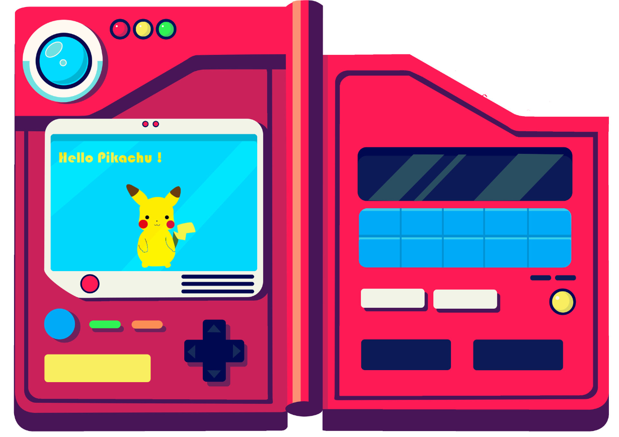

PANTALLA DE INFORMACION

2.Utilizare la forma del Header para asemejar el diseño, con el lector óptico y sus tres botones.

3.Se hace una lista en forma de grilla de todos todos los pokemones, donde se respeta el diseño de su tarjeta, donde su botón rojo será funcional y al darle click me dará información de la especie.

4.la pantalla negra seleccionada se utilizara para dar un descripción del pokemon.